Święto rodziców.
Temat: Wokół mamy i taty.
Cele główne:
- rozwijanie słuchu fonematycznego;
- rozwijanie mowy;
- rozwijanie sprawności manualnej;
- zachęcanie do sprawiania przyjemności innym.
Cele operacyjne: Dziecko:
- dzieli słowa na sylaby i głoski;
- wypowiada się rozwiniętymi zdaniami;
- wykonuje obrazek dla rodziców z makaronu;
- robi prezent dla rodziców.

- Karta pracy, cz.4, str. 51.
- Śpiewanie piosenki „Dziękuję mamo! Dziękuję tato!” w połączeniu z efektami akustycznymi.
Będą potrzebne drewniane łyżki, reklamówki, balon wypełniony kaszą, plastikowe butelki, metalowa łyżeczka, metalowy kubek.

Zwrotka I:
Uderzanie łyżką drewnianą o łyżkę naprzemiennie z uderzaniem rękami o podłogę.
Refren:
Uderzanie plastikową butelką o butelkę naprzemiennie z uderzaniem metalową łyżeczką w metalowy kubek.
Zwrotka II:
Gniecenie reklamówek naprzemiennie z potrząsaniem balonem wypełnionym kaszą.
Refren:
Tak jak poprzednio.

- Karta pracy, cz.4, str. 52
- Układanie zdań o rodzicach.
Dziecko układa zdania o mamie, tacie lub o obojgu rodzicach. Rodzic zapisuje wybrane zdania na kartce.
- Liczenie słów w wybranych zdaniach.
Rodzic odczytuje wybrane zdanie, a dziecko liczy w nich słowa i podaje ich liczbę, np.:
Mama to mój największy skarb (5).
Niech tata żyje sto lat! (5)
Życzę mamie i tacie, aby byli zdrowi, szczęśliwi.(8)
Mamo, tato kocham was. (4)
- Dzielenie na sylaby i głoski nazw obrazków przedstawiających prezenty dla rodziców.
Dziecko losuje obrazek z koszyka. Dzieli jego nazwę na sylaby i głoski. Obrazki w załączniku. ( Przykładowe obrazki to: róża, czekolada, tort, kot, obrazek, wazon, kawa, korale, irys, gerbera, pudelko…)

- Podawanie rymów do słów: mama, tata.
Np.: mama- rama, dama, gama, tama, lama…
Tata- wata, mata, łata, chata, data…
- Nauka rymowanki dla mamy i jej wersji dla taty.
Dziecko powtarza tekst rymowanki fragmentami za Rodzicem:

„Mamo, mamo-
Co ci dam?
To serduszko, które mam.
A w serduszku miłość jest.
Mamo, mamo – kocham Cię!

Tato, tato-
Co ci dam?
To serduszko, które mam.
A w serduszku miłość jest.
Tato, tato – kocham Cię!”

- Zabawa orientacyjno-porządkowa „Czerwone – zielone”
Będą potrzebne krążki: czerwony i zielony.
Dziecko biega swobodnie po pokoju. Gdy Rodzic podniesie do góry krążek, zależnie od pokazanego koloru wykonuje ustaloną uprzednio czynność ( na każdy kolor inną). Np. widząc czerwony krążek, wykonują skłon, zielony – stają na jednej nodze. Gdy Rodzic opuści krążek, Dziecko przestaje wykonywać ćwiczenia i znowu biega po pokoju.
- Rodzic wraz z dzieckiem zastanawia się i rozmawia na temat: „Jak przekazać rodzicom wiadomość, nie używając słów?”
Rodzic podaje wiadomości, a dziecko stara się je prezentować nie używając słów, np.:
Przytul mnie, bo jestem smutny.
Kocham Cię mamo, kocham cię tato.
- Rozwiązanie zagadki o konwalii:
„ Dobrze ją znamy z prześlicznej woni,
Kwitnie dzwonkami, ale nie dzwoni.”(konwalia)
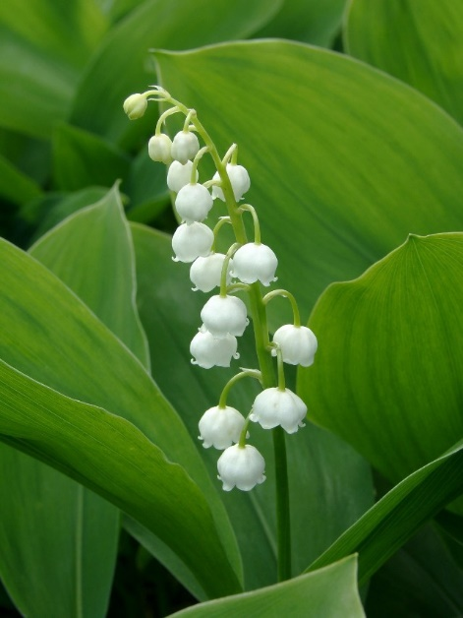

Rozmowa:
- Jak wygląda roślina?
Ile dzwonków jest na jednej łodyżce?
- Gdzie rosną konwalie?
- Czy można je zrywać?

Informacja: Konwalia majowa jest rośliną leczniczą i ozdobną, nie jest już rośliną chronioną. Występuje często w lasach niemal całej Polski, ale można ją również hodować. Jej głównym walorem są niewielkie kwiaty o charakterystycznym zapachu i dzwonkowatym kształcie.

- Wykonanie obrazka z konwaliami dla taty i mamy z użyciem makaronu „kokardki”.
Dziecku będzie potrzebny kolorowy kartonik (np. niebieski), makaron kokardki, klej magiczny, zielony papier kolorowy, nożyczki.
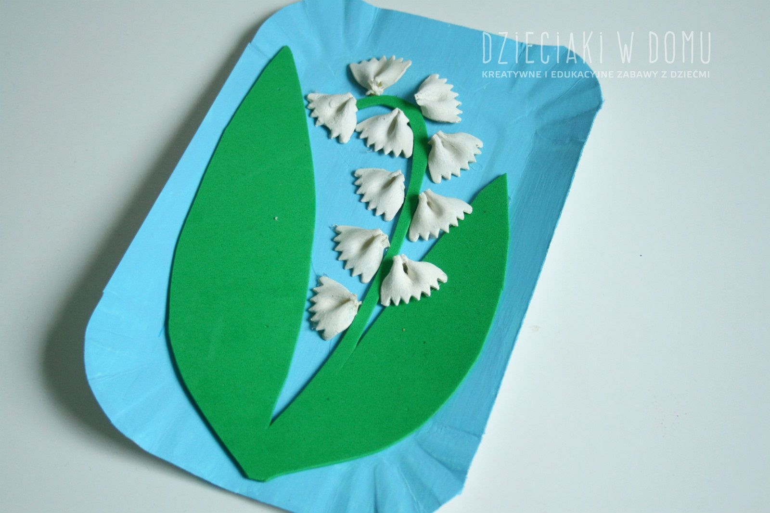
- Układanie z liter (wyprawka) imion rodziców, pamiętając, że rozpoczynają się one wielką literą.
- Rozmowa na temat słowa „serce”:
Rodzic pokazuje wycięte z czerwonego papieru serduszko i pyta:
- Z czym kojarzy ci się ten kształt?
- Czym jest serce?

Informacja: Serce jest mięśniem wielkości pięści. Jego szersza część skierowana jest ku górze, węższa ku dołowi. Dzięki sercu w naszym ciele może krążyć krew.
- Do czego ludziom potrzebne jest serce?
- Czy tylko ludzie mają serca?
- Czy znasz jakieś przysłowia o sercu?
Np.:
„ Co w sercu to na języku”, „ Czego oczy nie widzą, tego sercu nie żal”, „Serce nie sługa, nie zna co to pany.”.
- Nauka piosenki „Mój tata” https://www.youtube.com/watch?v=gf0NbCPJIrQ
Dziecko powtarza za Rodzicem fragmenty tekstu, mówiąc, a potem śpiewając.

